DAFTAR PUSTAKA

Belajar, M., Literatur, K., Dharma, E., & Sihombing, H. B. (2020). Merdeka belajar: kajian literatur.

Budiono, A. N. (2023). Analisis Persepsi Komite Pembelajaran dan Praktik Baik Projek Penguatan Profil Pelajar Pancasila pada Kurikulum Merdeka. 05(02), 5340–5352.
Imam, U. I. N., International, B., Education, I., Politics, T., Education, I., Asia, S., & Future, B. (2024). IMPLEMENTATION OF THE PROJECT FOR STRENGTHENING THE PANCASILA. 573–579.
Indarta, Y., Jalinus, N., Waskito, W., Samala, A. D., Riyanda, A. R., & Adi, N. H. (2022). Relevansi Kurikulum Merdeka Belajar dengan Model Pembelajaran Abad 21 dalam Perkembangan Era Society 5.0. Edukatif : Jurnal Ilmu Pendidikan, 4(2), 3011–3024. https://doi.org/10.31004/edukatif.v4i2.2589
Indonesia, M. D. I. S., & Setyawan, F. A. (2024). No Title. 2(6), 648–654.
Kasman, R., & Zain, S. (2024). Implementasi Kurikulum Merdeka pada Mata Pelajaran Bahasa Indonesia di SMP Muhammadiyah Rappang. 7(2), 901– 912.
Kemendikbud Ristek. (2021). Profil Pelajar Pancasila. Kementerian Pendidikan Dan Kebudayaan, 1–108. http://ditpsd.kemdikbud.go.id/hal/profil-pelajar- pancasila
Kirana. (2022). Implementasi profil pelajar Pancasila dalam pembelajaran pai smk negeri 2 salatiga tahun ajaran 2021. Skripsi, 127. file:///D:/Jurnal Profil Pelajar Pancasila/IMPLEMENTASI PROFIL PELAJAR PANCASILA DALAM PEMBELAJARAN PAI SMK NEGERI TAHUN AJARAN SKRIPS I 2021.pdf
Merdeka, B. K. (n.d.). Pembelajaran bilangan berdasarkan kurikulum merdeka. Merdeka, K., Mtsn, D. I., & Besar, A. (2024). Proceeding 1. 85–93.
Purba, N., Simanjuntak, H., & Simangunsong, R. (2025). MODUL PROFIL PELAJAR PANCASILA DI SATUAN PENDIDIKAN PAUD ( PENDIDIKAN ANAK USIA DINI ). 5(1), 34–40.
Relevan, P., Regina, P., Novia, P., Asbari, M., Ananta, V. D., & Alim, I. (2023).
Kurikulum Merdeka : Transformasi. 02(06), 78–84.
Sitorus, R. F., Waruwu, K. K., Salim, & Febry, A. (2023). Analisis Penerapan Kurikulum Merdeka Belajar Pada Tingkat Sekolah Menengah Atas. Jurnal Pendidikan West Science, 01(06), 328–334.

Wicaksana, A., & Rachman, T. (2018). Implementasi Kurikulum Merdeka Dalam Pembelajaran Sejarah Di Sma Negeri 5 Bandar Lampung Tahun Ajaran 2022/2023. Angewandte Chemie International Edition, 6(11), 951–952., 3(1),
halaman 2-3.
Rohman, F. (2023). Implementasi nilai-nilai Pancasila dalam pembelajaran abad 21 di era Kurikulum Merdeka.Jurnal Pendidikan Karakter, 13(1), 112–127. https://doi.org/10.xxxx/jpk.v13i1.12345
Wulandari, D., & Firmansyah, A. (2022). Peran guru dalam mengintegrasikan profil pelajar Pancasila di kelas berbasis diferensiasi.Prosiding Seminar Nasional Pendidikan, 7(2), 77–84.https://doi.org/10.xxxx/snpendik.2022.7784
Kementerian Pendidikan, Kebudayaan, Riset, dan Teknologi. (2023). Modul projek penguatan profil pelajar Pancasila jenjang SMA fase E.Direktorat SMA, Kemendikbudristek. hlm. 12–28.
Lestari, P., & Ahmad, F. (2023).Profil Pelajar Pancasila sebagai Landasan Pengembangan Karakter Siswa di SMA Negeri 1 Bandung. Jurnal Pendidikan dan Pembelajaran, 19(1), 32–
42.https://journal.uny.ac.id/index.php/jpp/article/view/3567
Putri, D. A., & Santika, E. (2024).Peran Guru dalam Mengintegrasikan Profil Pelajar Pancasila di Pembelajaran Bahasa Indonesia. Jurnal Pendidikan Bahasa dan Sastra Indonesia, 15(3), 120–
130.https://jurnal.uns.ac.id/jpbsi/article/view/4052
Ramadhan, M., & Sari, I. (2023).Strategi Penerapan Profil Pelajar Pancasila dalam Meningkatkan Sikap Sosial Siswa. Jurnal Pendidikan dan Kebudayaan, 7(2), 75–85.https://jurnal.fkip.uns.ac.id/index.php/jpk/article/view/2999
Hidayat, T., & Farida, N. (2024).Analisis Implementasi Profil Pelajar Pancasila pada Pembelajaran Berbasis Proyek di SMA. Jurnal Pendidikan Progresif, 10(1), 58–68.https://journal.uny.ac.id/index.php/jpp/article/view/3829
Sukmawati, R., & Pratama, Y. (2023).Evaluasi Pembelajaran dengan Pendekatan Profil Pelajar Pancasila di SMA Negeri 2 Jakarta. Jurnal Kajian Pendidikan, 14(4), 180190.https://journal.unnes.ac.id/nju/index.php/jkp/article/view/3256
Nugroho, B., & Wulandari, A. (2024).Integrasi Nilai Profil Pelajar Pancasila dalam Pembelajaran Literasi Bahasa Indonesia. Jurnal Bahasa dan Sastra, 17(2), 98–108.https://journal.unesa.ac.id/index.php/jbs/article/view/2200
Fitriani, L., & Wahyuni, S. (2023).Pengembangan Modul Pembelajaran Berbasis Profil Pelajar Pancasila di Sekolah Menengah. Jurnal Pendidikan Karakter, 9(3), 55–65.https://ejournal.upi.edu/index.php/jpk/article/view/15433

Arifin, M., & Kusuma, H. (2024).Persepsi Siswa tentang Implementasi Profil Pelajar Pancasila dalam Kegiatan Ekstrakurikuler. Jurnal Penelitian Pendidikan, 12(1), 74–
83.https://journal.uny.ac.id/index.php/jpp/article/view/4123
Syahputra, F., & Melani, D. (2023).Pengaruh Pembelajaran Berbasis Profil Pelajar Pancasila terhadap Motivasi Belajar Bahasa Indonesia. Jurnal Pendidikan Inovatif, 11(3), 102–
110.https://journal.unnes.ac.id/nju/index.php/jpi/article/view/2589
Safitri, Y., & Nurhadi, M. (2024).Profil Pelajar Pancasila dalam Pengembangan Literasi Digital di Sekolah Menengah. Jurnal Teknologi Pendidikan, 6(2), 30– 40.https://journal.unj.ac.id/index.php/jtp/article/view/2202
Wibowo, R., & Sari, D. (2023).Implementasi Profil Pelajar Pancasila dalam Penguatan Pendidikan Karakter di SMA. Jurnal Pendidikan Karakter, 10(2), 120–130.https://ejournal.unp.ac.id/index.php/jpk/article/view/13333
Anisa, N., & Prasetyo, H. (2024).Peran Kepala Sekolah dalam Mendukung Penerapan Profil Pelajar Pancasila. Jurnal Manajemen Pendidikan, 9(1), 44– 53.https://journal.unnes.ac.id/nju/index.php/jmp/article/view/2758
Firdaus, S., & Rahman, A. (2023).Model Pembelajaran Inovatif Berbasis Profil Pelajar Pancasila untuk Meningkatkan Kompetensi Siswa. Jurnal Pendidikan dan Teknologi, 7(3), 56–66.
Nurhayati, L., & Kurniawan, T. (2024).Strategi Guru dalam Menerapkan Profil Pelajar Pancasila di Masa Pandemi. Jurnal Pendidikan Progresif, 10(2), 78– 87.https://journal.uny.ac.id/index.php/jpp/article/view/4234
Mahmudah, S., & Pratama, A. (2023).Pengaruh Profil Pelajar Pancasila terhadap Disiplin dan Sikap Siswa di SMA. Jurnal Pendidikan Karakter, 10(4), 89– 99.https://ejournal.unp.ac.id/index.php/jpk/article/view/14444
Halimatussa'diyah, R., & Putra, B. (2024).Pengintegrasian Profil Pelajar Pancasila dalam Kurikulum Merdeka di Sekolah Menengah. Jurnal Pendidikan dan Pembelajaran, 20(1), 15–25
Dewi, F., & Suryani, T. (2023).Pembelajaran Bahasa Indonesia Berbasis Profil Pelajar Pancasila untuk Meningkatkan Kreativitas Siswa. Jurnal Bahasa dan Sastra Indonesia, 16(2), 50–
60.https://journal.uns.ac.id/index.php/jpbsi/article/view/4275
Utami, R., & Wibowo, D. (2024).Evaluasi Implementasi Profil Pelajar Pancasila di Sekolah Menengah Atas Kota Surabaya. Jurnal Pendidikan dan Kebudayaan, 8(1), 72–
82.https://jurnal.fkip.uns.ac.id/index.php/jpk/article/view/3200

Lampiran 1. Angket siswa

No | Indikator | Ya | Tidak
1 | Apakah Ibu guru mengajarkan kalian nilai-nilai keimanan, ketakwaan dan mengerjakan ibadah, dalam pembelajaran  sehari-hari?
2 | Apakah Ibu guru pernah membimbing kalian untuk lebih  memahami nilai-nilai moral dalam kehidupan, seperti saling menghormati dan berempati terhadap sesama?
3 | Apakah Ibu guru pernah mengajak kalian untuk  mendiskusikan isu-isu global, seperti perubahan iklim atau keberagaman budaya di Indonesia?
4 | Apakah Ibu guru mengajarkan kalian untuk memahami dan menghargai berbagai budaya, seperti melalui diskusi tentang tradisi daerah, perayaan hari besar keagamaan, atau mengenal  bahasa daerah lain?
5 | Apakah Ibu guru sering mengadakan kegiatan belajar yang  mengajarkan pentingnya bekerja sama dalam tim?
6 | Apakah Ibu guru memberikan contoh nyata tentang  pentingnya tolong-menolong dalam kehidupan sehari-hari?
7 | Apakah Ibu guru mengajarkan kalian untuk mencari solusi sendiri sebelum meminta bantuan dalam menyelesaikan  tugas?
8 | Apakah Ibu guru memberi kesempatan kepada kalian untuk  mengembangkan minat dan bakat kalian secara mandiri?
9 | Apakah Ibu guru memberikan kesempatan kepada kalian  untuk berdiskusi dan menyampaikan pendapat secara terbuka di kelas?
10 | Apakah Ibu guru memberikan tantangan atau studi kasus  untuk melatih kalian berpikir kritis dan kreatif?
11 | Apakah Ibu guru sering mengajak kalian untuk membuat

karya inovatif, seperti desain produk ramah lingkungan,
konten digital kreatif, atau eksperimen sains sederhana?
12 | Apakah Ibu guru memberikan kebebasan bagi kalian untuk berekspresi melalui berbagai bentuk seni sasta, seperti  musik, tari, lukis,dan teater?

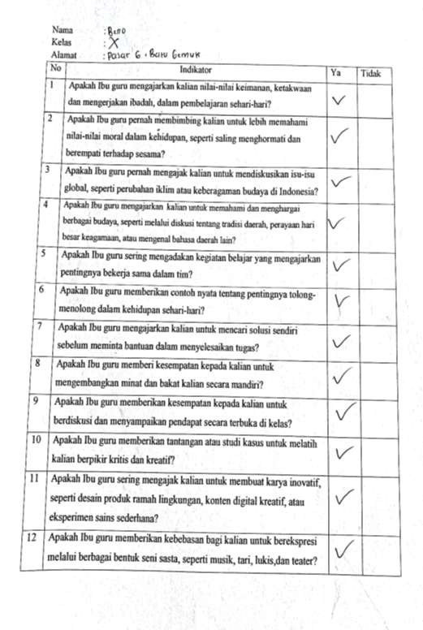

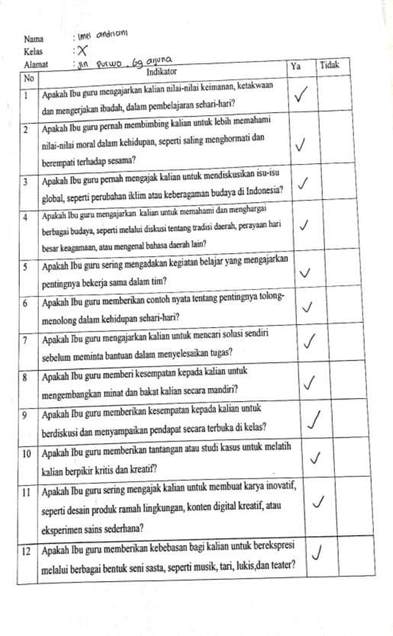

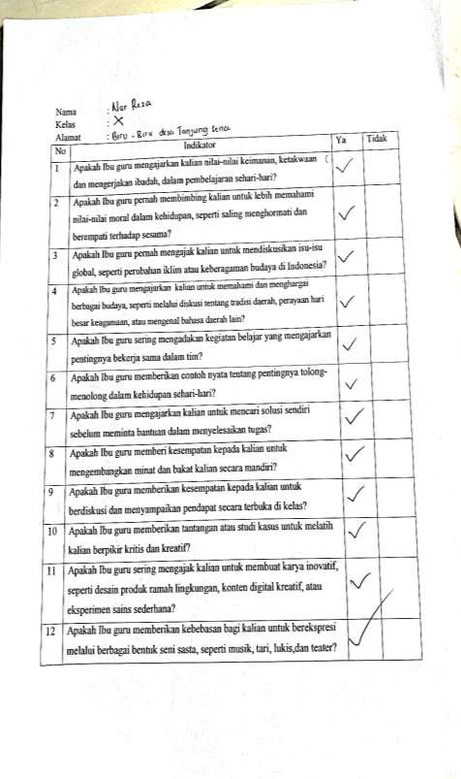

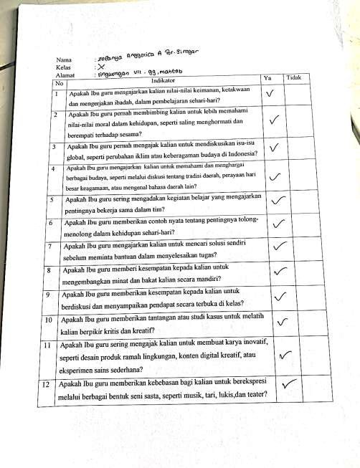

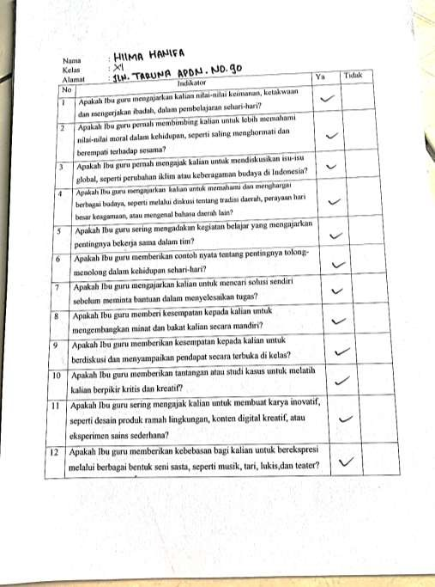

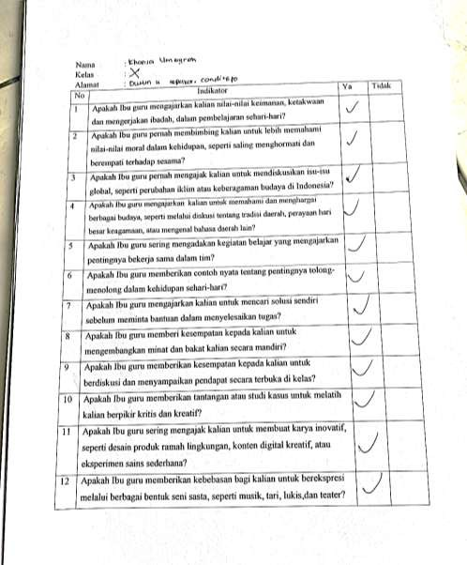

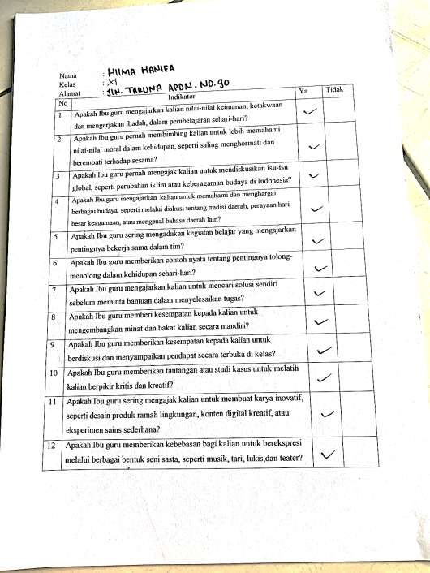

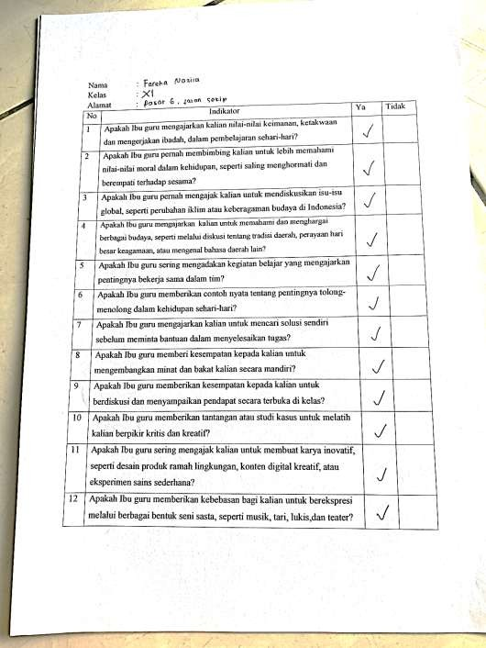

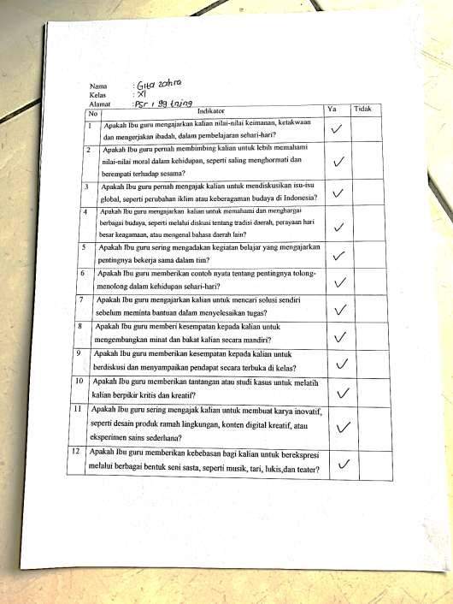

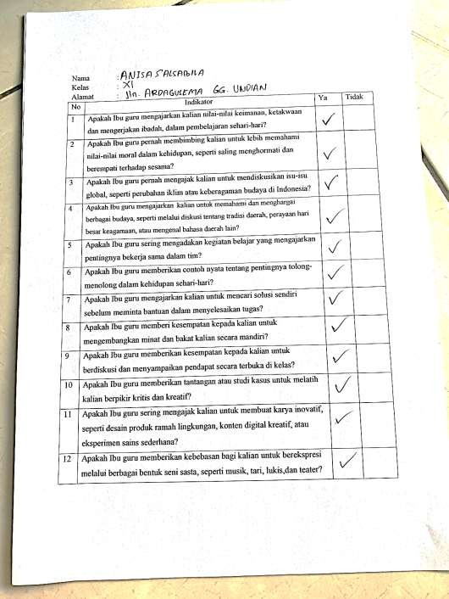

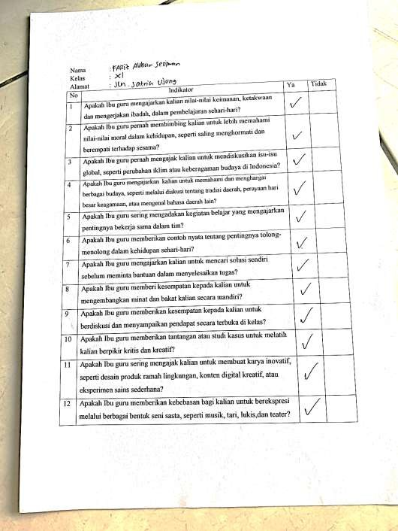

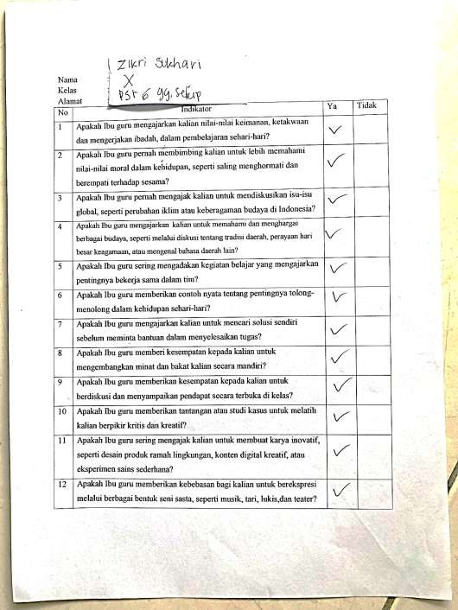

Lampiran 2. Dokumentasi

Froto-foto Penelitian
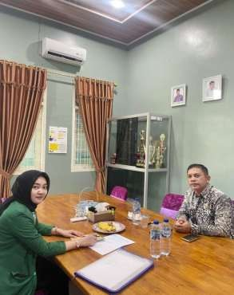
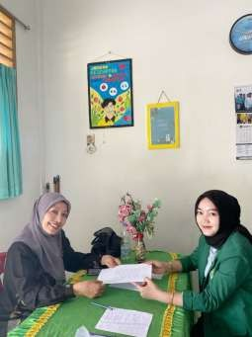
Dokumentasi Wawancara dengan kepala sekolah SMA N 1 Delitua dengan bapak Tohom Paha Mei Banjarnahor, S.Pd, M.Si

Dokumentasi wawancara dan penyerahan angket dengan wali kelas XI-2 SMA Negeri 1 Delitua, Ibu Linda Ardina, M.si

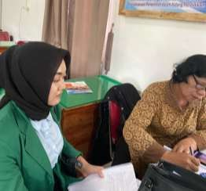

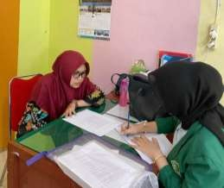

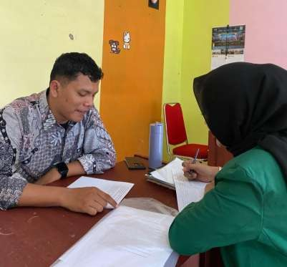
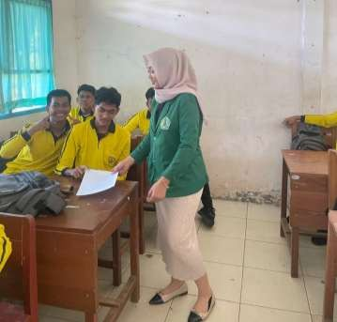

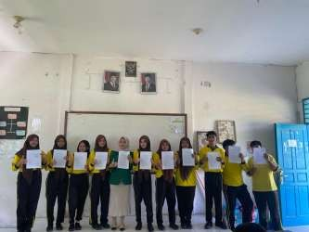

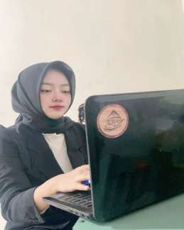
Dokumentasi saat olah data

